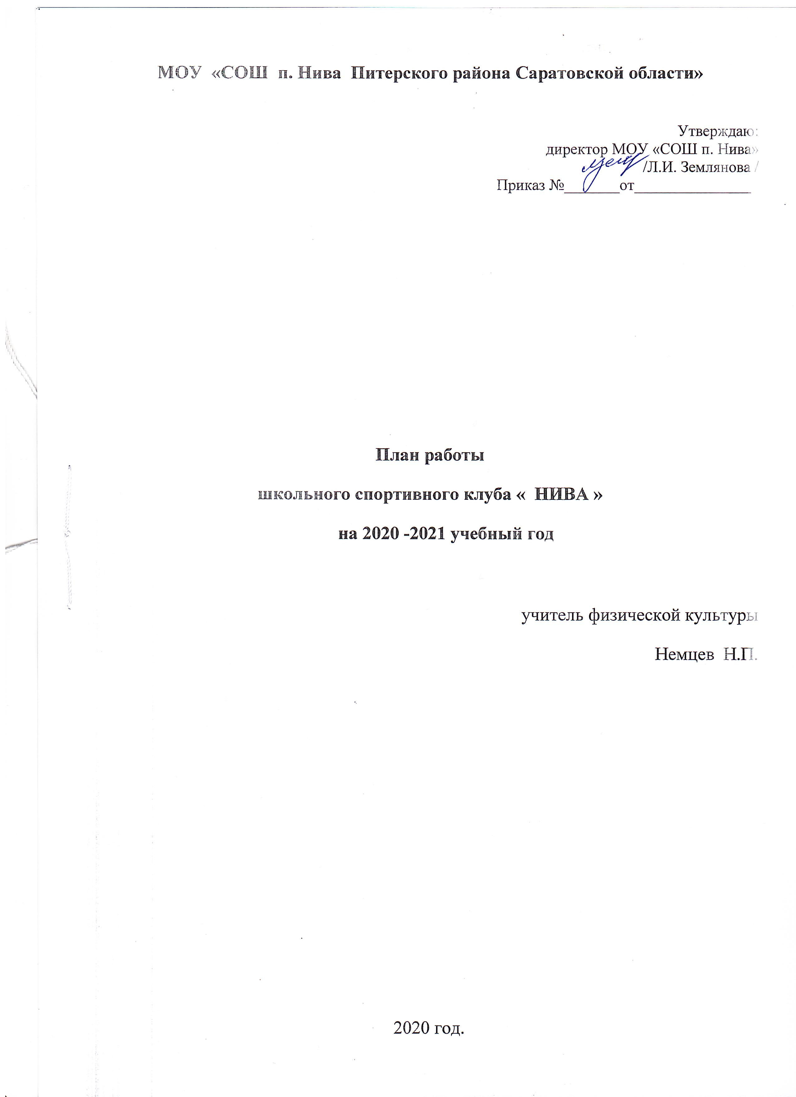

Пояснительная записка

Данная программа рассчитана на учащихся 1 – 11 классов. Программа позволяет решать задачи физического воспитания школьников на протяжении всего срока обучения в школе, формируя у учащихся целостное представление о физической культуре, её возможностях в повышении работоспособности и улучшении состояния здоровья, привлечение школьников к систематическому участию в спортивно – массовых мероприятиях, а главное – воспитывая личность, способную к самостоятельной, творческой деятельности.

Цель данной программы – повысить уровень общей физической подготовки, привить любовь к занятиям физической культурой и спортом, через участие в спортивно – массовых мероприятиях и акциях.

Задачи:
- реализация образовательных программ дополнительного образования детей физкультурно-спортивной направленности;
- вовлечение школьников в систематические занятия физической культурой и спортом;
- проведение школьных спортивно-массовых мероприятий и соревнований;
- участие в планомерной и систематической подготовке школьников к сдаче норм ГТО;
- комплектование и подготовка команд обучающихся по различным видам спорта для участия в муниципальных и региональных соревнованиях;
- подготовка из числа учащихся физкультурный актив в помощь учителям для проведения массовой физкультурной и спортивной работы в школе;
- пропаганда физической культуры и спорта среди учащихся как непременных средств укрепления здоровья и поддержания высокой работоспособности.
В своём предметном содержании программа направлена на:
Организацию физического воспитания школьников через:
· уроки по физической культуре;
· внеклассные спортивно-массовые мероприятия;
Действенность системы физического воспитания обеспечивается высокой эффективностью уроков физической культуры, их инструктивной направленностью, рациональным содержанием, количеством и объемом массовых физкультурно-оздоровительных мероприятий в режиме дня, широким вовлечением учащихся в различные формы внеклассной и внешкольной работы по физической культуре, спорту и туризму, регулярным врачебно-педагогическим контролем за здоровьем учащихся, за учебно-воспитательным процессом.
Основным организационно-педагогическим принципом осуществления физического воспитания учащихся общеобразовательных школ является дифференцированное применение средств физической культуры в занятиях со школьниками разного пола и возраста с учетом состояния их здоровья, степени физического развития и уровня подготовленности.

Содержание деятельности Спортивного клуба
Деятельность ШСК осуществляется по направлениям:
1. Организация спортивных мероприятий
Организация физкультурно-оздоровительных мероприятий (внутришкольные соревнования, спортивные праздники, внеурочная деятельность), в проведении физкультурных занятий в режиме продленного дня. Организация подготовки и сдачи норм ГТО.

2. Участие в районных соревнованиях
Комплектация школьной команды для участия в спортивных мероприятиях районного значения .

3. Пропаганда физической культуры и спорта
Создание уголка физической культуры, стенда ГТО. Организуют беседы на темы о значении физической культуры, правилах гигиены, режима питания, двигательной активности.

4. Благоустройство спортивных сооружений
Содействие руководству школы в благоустройстве спортивных сооружений, обеспечении сохранности спортивного оборудования и инвентаря (возлагается на учащихся из числа членов совета спортивного клуба).

Основными формами организации в реализации данной программы являются физкультурно-оздоровительные мероприятия в режиме учебного дня, спортивные соревнования и праздники, занятия по внеурочной деятельности, самостоятельные занятия физическими упражнениями, акции.
При всей значимости физкультурно-оздоровительных мероприятий в режиме учебного и продленного дня ведущей формой организации внеклассной спортивно-массовой работы является деятельность коллектива спортклуба. Он является самодеятельной организацией, призванной всемерно развивать массовую физическую культуру, спорт, туризм среди учащихся.
Для успешного выполнения своих обязанностей учителя ФК используют методы, приемы и формы организации, отвечающие современным требованиям теории и методики физического воспитания школьников.

№ | Мероприятие |  | Сроки |  | Кол-во участников
Организационно - педагогическая работа
 | Принятие утверждение плана работы на 2020 - 2021 учебный год |  |  | Сентябрь |  | Руководитель ШСК  Директор
 | Заседание совета клуб «Нива»: Утверждение совета клуба |  |  | Сентябрь |  | Руководитель ШСК, Зам.директора по ВР
 | Составление расписания работы спортивных секций. |  |  | октябрь |  | Руководитель ШСК, Зам.директора по ВР
 | Подготовка спортивного зала и площадок. Подготовка команд, участников соревнований. |  |  | В течение года |  | Руководитель ШСК
 | Оформление стендов, сайта клуба. Оформление текущей документации |  |  | В течение года |  | Руководитель ШСК,  Совет клуба
Учебно – воспитательная работа
 | Участие в общешкольных, классных родительских собраниях, консультации родителей. Привлечение родителей для участия в спортивно-массовых мероприятиях в качестве участников, судей и группы поддержки. |  |  | В течение года |  | Руководитель ШСК
 | Организация и проведение спортивно-массовых мероприятий и праздников |  |  | В течение года |  | Руководитель ШСК
Методическая работа
 | Изучение нормативной документации, регламентирующей деятельность ШСК |  |  | В течение года |  | Руководитель ШСК
 | Контроль за работой спортивных секций |  |  | В течение года |  | Зам.директора по ВР
Спортивно – массовая работа
 | Составление и утверждение плана спортивно-массовых мероприятий. |  |  | сентябрь |  | Руководитель ШСК
 | Организация и проведение соревнований и праздников |  |  | В течение года |  | Руководитель ШСК
Финансово – хозяйственная деятельность
 | Приобретение спортивного инвентаря. Приобретение призов, наградных материалов. |  |  | В течение года |  | Руководитель ШСК.Зав.хоз
 | Ремонт спортивного зала. |  |  | В течение года |  | Руководитель ШСК,техслужащий
Внутри школьные мероприятия
 |  | Выборы состава Совета спортивного клуба |  | До 15 октября |  | 1-11 классы + учителя + родители
 |  | «Весёлые старты» |  | Сентябрь |  | 5-11 классы
 |  | «День бегуна», кросс «Золотая осень» |  | Сентябрь |  | 1 – 11 классы
 |  | Первенство школы по шашкам |  | Октябрь |  | 3- 8 классы
 |  | Школьный этап по настольному теннису |  | ноябрь |  | 5 - 11классы
 |  | «Весёлые старты» |  | декабрь |  | 1 - 9 классы + родители
 |  | Первенство школы по шахматам |  | январь |  | 5-9 классы
8 |  | Первенство школы по волейболу |  | февраль |  | 5-11 классы
 |  | «Весёлые старты» с элементами пионербола |  | март |  | 5-11 классы
 |  | Мини- футбол |  | апрель |  | 5-11 классы
 |  | Весенний кросс ко Дню Победы |  | Май |  | 1-11 классы
Оздоровительные мероприятия
 |  | Дни здоровья |  | В течение года |  | Зам. по ВР Руководитель ШСК
 |  | Классные часы о здоровом образе  жизни |  | По плану классных руков. |  | Зам. по ВР,  Классные руководители
 |  | Родительские собрания |  | В течение года |  | Зам. по ВР,Кл. рук.
 |  | Лекция по профилактике вредных привычек |  | В течение года |  | Учитль ОБЖ
Контроль и руководство
 |  | Анализ хода выполнения поставленных задач и проведения спортивно-массовых мероприятий |  | В течение года |  | Руководитель ШСК
 |  | Составление и утверждение календарно-тематических планов тренировочных занятий на учебный год. |  | Октябрь |  | Руководитель ШСК, зам по ВР
Спортивно-массовые мероприятия. Муниципальные соревнования.
1 | Легкая атлетика |  |  | Сентябрь |  | - – 11 классы
2 | Легкоатлетический кросс |  |  | Сентябрь |  | 4- 11 классы
3 | Призывник России -2021 |  |  | Октябрь |  | Юноши10-11 кл
4 | Настольный теннис |  |  | Ноябрь |  | 8--11 классы
5 | Соревнования по шашкам |  |  | Ноябрь |  | - классы
6 | Лыжные гонки |  |  | Февраль |  | 5 - 11 классы
 | Волейбол девушки |  |  | Март |  | 6 – 11 классы
 | Волейбол юноши |  |  | Март -апрель |  | 8-11 классы
 | Мини-футбол |  |  | май |  | 7 – 11 классы
 | Легкая атлетика. многоборье (весна) |  |  | май |  | 5-11 классы

Мероприятия на 2020-2021 учебный год
по внедрению Всероссийского физкультурно – спортивного комплекса «Готов к труду и обороне»

№ | Нормативы | Ступени | Дата сдачи
 | Челночный бег 3х10 м | 1 | Сентябрь /май
 | Бег на 30, 60, 100 м | 2-5 | Сентябрь /май
 | Бег на 1, 2 км | 1-5 | Сентябрь /май
 | Прыжок в длину с места толчком двумя ногами | 1-5 | Сентябрь /май
 | Прыжок в длину с разбега | 2-5 | Сентябрь /май
 | Подтягивание из виса лежа на низкой перекладине | 1-5 | Сентябрь /май
 | Подтягивание из виса на высокой перекладине | 1-5 | Сентябрь /май
 | Сгибание и разгибание рук в упоре лежа. | 1-5 | Сентябрь /май
 | Поднимание туловища из положения лежа на спине | 1-5 | Сентябрь /май
 | Наклон вперед из положения стоя с прямыми ногами на полу | 1-5 | Сентябрь /май
 | Метание теннисного мяча в цель | 1-2 | Сентябрь /май
 | Метание спортивного снаряда на дальность | 3-5 | Сентябрь /май
Расписание внеучебной деятельности в МОУ «СОШ п. Нива»
на 2019-2020 учебный год

Название кружка | Направление | Ф.И.О. руководителя кружка | День недели | Время проведения | Класс | количество уч.
Кожаный мяч/ Хоккей | Спортивно-оздоровительное | Немцев Н.П. | Понедельник | 18.00 | 3-7  8-11 | 15
Баскетбол | Спортивно-оздоровительное | Немцев Н.П. | Среда | 18.00 | 7-11 | 15
Волейбол | Спортивно-оздоровительное | Немцев Н.П. | Среда | 18.00 | 7-11 | 15

1 класс
1.Гусева Ксения Александровна
2. Гусев Арсений Александрович
3. Жунусова Самира
- Класс
1.Амерханов Наиль Алдгереевич
2.Голубева Вероника Сергеевна
3.Кадралиев Артем Жасланович
4.Каримов Карим Саматович
5.Махсутов Эльдар Амангельдыевич
6.Салимова Динель Гельмановна
7.Степанова Милана Васильевна
8.Шипилов Роман Сергеевич

3 класс
- Китлаева Елизавета Сергеевна
2. Шемшединов Тимур Февзиевич
4 класс
- Веретенникова Алиса Александровна
- Мендешев Марат Сергеевич
- Ребров Глеб Евгеньевич
- Сарсенова Лаура Альбековна
5. Китлаев Виктор Сергеевич
5 класс
- Гусева Виктория Антоновна
- Кадришева Дарья Гадлжановна
- Киселев Андрей Романович
- Кожгалиев Арстан Канатович
- Мендешева Анара Сергеевна
- Сагитова Сафина Вячеславовна
Ахметов Антон Шаматович
6 класс
- Джаквалиев Самир Асланович
- Шипилова Карина Сергеевна
3. Шушаева Эльмира Берккалиевна
7 класс
1.Гамидов Вячеслав Васильевич
- Губайдулин Максим Сабиржанович
3. Ислямгалиева Фарида Амангельдовна
8 класс
- Сазанков Сергей Александрович
- Скорочкина Вероника Алексеевна
- Феофанова Татьяна Андреевна
- Шатпакова Фаина Сергеевна
5. Шушаева Татьяна Серккалиевна
9 класс
- Кожгалиев Тимур Канатович
- Насаналиев Амир Кайратович
- Уразова Мадина Шамильевна
4. Умаргалиева Карина Аиповна
10 класс
- Аишева Алина Амангельдовна
- Абдулова Алина Елемисовна
- Кустов Сергей Петрович
- Максутов Рустам Кадылбекович
- Мендешев Аслан Сарбаевич
- Степанов Данила Александрович
7. Тукпанов Аман Ермуханович
11 класс
1. Джаквалиева Рената Аслановна
2. Макашев Салих Курманбаевич
3 .Руденко Егор Владимирович

